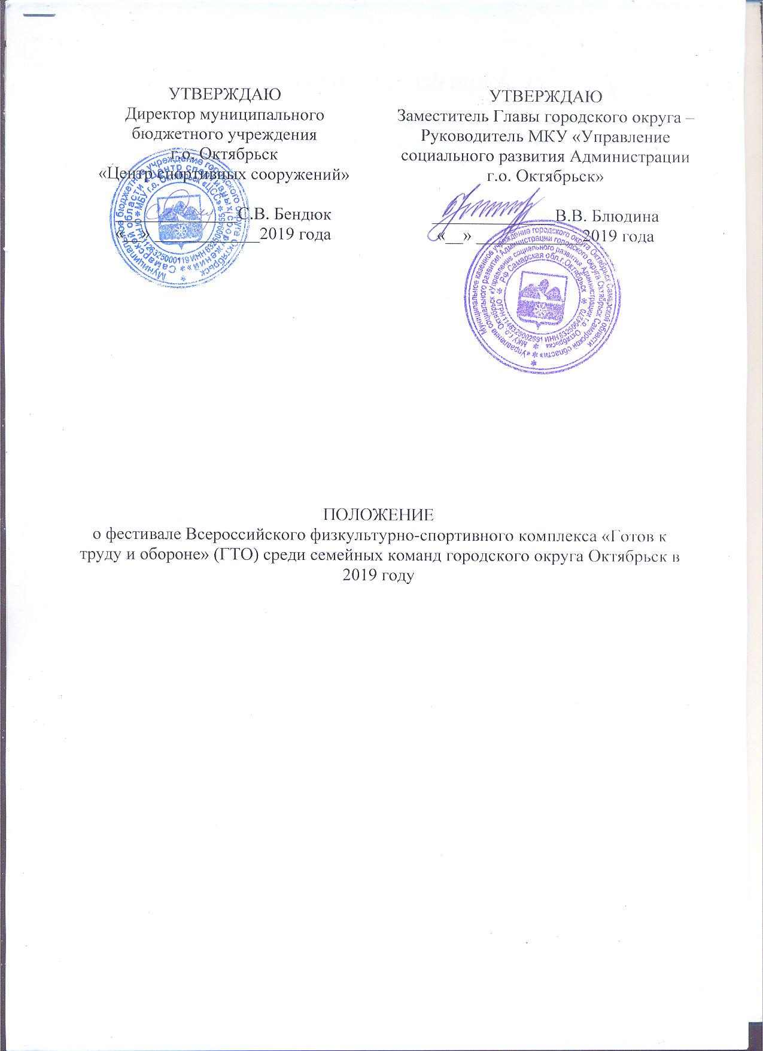

- ОБЩИЕ ПОЛОЖЕНИЯ

Фестиваль Всероссийского физкультурно-спортивного комплекса «Готов к труду и обороне» (ГТО) среди семейных команд городского округа Октябрьск
(далее – Фестиваль) проводится в целях:
- популяризации Всероссийского физкультурно-спортивного комплекса «Готов к труду и обороне» (ГТО) (далее – комплекс ГТО);
- укрепления здоровья участников и создания условий для активных занятий физической культурой и спортом;
- совершенствования форм и организации физкультурно-спортивной работы в г.о. Октябрьск;
- пропаганда традиционных семейных ценностей, здорового образа жизни;
- поощрение семей, показавших лучшие результаты по выполнению нормативов испытаний комплекса ГТО.
Запрещается оказывать противоправное влияние на результаты физкультурного мероприятия.
Запрещается участвовать в азартных играх в букмекерских конторах
и тотализаторах путем заключения пари на официальные физкультурные мероприятия.

- МЕСТО И СРОКИ ПРОВЕДЕНИЯ

Фестиваль проводится 21 декабря 2019 года в 10.00 на территории КДК «Октябрьский». Согласно приложенной программе.

III. ОРГАНИЗАТОРЫ МЕРОПРИЯТИЯ

Общее руководство организацией и проведением Фестиваля осуществляется отделом физической культуры и спорта и МБУ г.о. Октябрьск Самарской области «Центр спортивных сооружений», учредителем Фестиваля выступает Управление социального развития Администрации г.о. Октябрьск. Отделом физической культуры и спорта и МБУ г.о. Октябрьск Самарской области «Центр спортивных сооружений» определяется состав конкурсной комиссии для определения победителей и призёров конкурсной программы Фестиваля ГТО среди семейных команд городского округа Октябрьск.

В обязанности организаторов входит организация судейства, организация церемонии открытия, закрытия и награждения участников, предоставление оборудования и инвентаря, в т.ч. спортивного, оформление мест проведения Фестиваля, обеспечение медицинского сопровождения, приобретение наградной атрибутики и сувенирной продукции, обеспечение питьевого режима участников, обеспечение охраны общественного порядка и безопасности участников и зрителей.

IV.ТРЕБОВАНИЯ К УЧАСТНИКАМ И УСЛОВИЯ ИХ ДОПУСКА

К участию в Фестивале допускаются семейные команды в количестве 3 человек, в том числе:
– ребенок (девочка или мальчик): 6-8 и 9–12 лет (I-III ступень комплекса ГТО),
– мать и отец: возраст не ограничен
К участию в Фестивале допускаются участники семейных команд при наличии уникального идентификационного номера (далее – УИН) на каждого члена семейной команды в электронной базе данных комплекса ГТО (далее – ЭБД ГТО) (сайт – www.gto.ru), допуска врача, заявки.
Все участники команды должны иметь единую форму одежды (минимум – футболка).

V. ПРОГРАММА ФИЗКУЛЬТУРНОГО МЕРОПРИЯТИЯ

Фестиваль проводится в соответствии с государственными требованиями к уровню физической подготовленности населения при выполнении нормативов комплекса ГТО, утвержденными приказом Министерства спорта Российской Федерации от 19 июня 2017 года № 542 (далее – государственные требования).
Программа Фестиваля включает спортивную и конкурсную программы.

Спортивная программа Фестиваля
Спортивная программа Фестиваля состоит из соревнований по многоборью ГТО и соревнований «Самый спортивный папа».
Основу спортивной программы Фестиваля в многоборье ГТО составляют испытания (тесты), выполняемые участниками, относящимися ко всем возрастным ступеням комплекса ГТО.
Участие в соревнованиях по многоборью ГТО обязательно для всех участников семейных команд.
№ | Вид испытания (тест) | Ребенок,  М/Д | Отец и мать,  М/Ж
Многоборье ГТО
1. | Рывок гири 16 кг (количество раз) | -/- | +/-
1. | Сгибание и разгибание рук в упоре лёжа на полу (количество раз) | +/- | +/-
1. | Подтягивание из виса на низкой перекладине (количество раз) | -/+ | -/+
2. | Наклон вперед из положения стоя с прямыми ногами на гимнастической скамье (см) | +/+ | +/+
3. | Поднимание туловища из положения лежа на спине (количество раз за 1 мин) | +/+ | +/+
4. | Челночный бег 3х10(с) | +/+ | +/+
5. | Стрельба из пневматической винтовки | -/- | +/+
Иные виды спортивной программы
6. | Соревнование «Самый спортивный папа» | -/- | +/-
7 | Эстафета «Полоса препятствий ГТО» | +/+ | +/+

Условия проведения соревнований
Соревнования по многоборью ГТО проводятся в соответствии с Методическими рекомендациями по организации и выполнению нормативов испытаний (тестов) комплекса ГТО, утверждёнными Министерством спорта Российской Федерации от 01 февраля 2018 года.

Соревнование «Самый спортивный папа»

Соревнования проводятся среди отцов. Участие в соревнованиях по желанию.

Участникам необходимо выполнить заплыв 50 метров. Каждому участнику предоставляется одна попытка. Соревнование «Самый спортивный папа» будет проводится в СК «Волна», по адресу: ул. Куйбышева 22. Время проведения соревнований согласно приложенной программе.

Конкурсная программа Фестиваля

Конкурсная программа Фестиваля состоит из конкурса поделок на тему «Вместе с ГТО».

Условия проведения конкурса.

Команда может представить на конкурс 1-2 работы. Работа может быть выполнена из любого вида материала или сочетаний материалов (бумага, ткань, пластилин, пластик, стекло и т.д.). Так же можно представить на конкурс рисунки, фотографии, плакаты и т.д. Допускаются кулинарные изделия.

В работах авторы должны отобразить идеи популяризации комплекса ГТО и здорового образа жизни.

Работа должна иметь обязательные данные: название, фамилия, имя, отчество и возраст автора.

Итоги конкурса подводит конкурсная комиссия.

Критерии оценки конкурса:

– оригинальность идеи и соответствие тематике конкурса – до 10 баллов;

– качество исполнения – до 10 баллов;

– эстетическое впечатление – до 10 баллов;

– творческий подход – до 10 баллов.

Эстафета «Полоса препятствий ГТО»
Соревнования предполагают прохождение каждым участником команды испытаний эстафеты «Полоса препятствий ГТО» (далее – эстафета).
Количество, порядок и условия прохождения испытаний эстафеты определяется в день проведения соревнований.
Передача эстафеты происходит касанием рукой следующего участника команды.
В эстафете каждая команда бежит по отдельной дорожке.
Команды стартуют согласно жеребьёвке.
Время прохождения эстафеты фиксируется в момент пересечения линии финиша последним участником команды.
Командам необходимо выполнить задания эстафеты за наименьшее время.

VI. УСЛОВИЯ ПОДВЕДЕНИЯ ИТОГОВ

Командное первенство при проведении Фестиваля определяется по наименьшей сумме баллов, соответствующих наименьшей сумме мест, занятых командами по итогам 5 видов испытаний программы многоборья ГТО и эстафеты «Полоса препятствий ГТО». В случае равенства результатов (очков) у двух или более команд преимущество получает команда, показавшая лучший результат в испытании «Поднимание туловища из положения, лежа на спине».

Личное первенство в многоборье ГТО определяется по сумме очков, набранных членами семейной команды раздельно в категориях – мама, папа, ребёнок (мальчик и девочка раздельно) за выполнение 5 видов программы многоборья ГТО.
В случае равенства результатов (очков) у двух или более участников преимущество получает участник, показавший лучший результат в испытании «Поднимание туловища из положения, лежа на спине».
Победители и призёры соревнований «Самый спортивный папа» в рамках Фестиваля определяются по лучшему результату, показанному участниками.
Для определения места в конкурсе поделок «Вместе с ГТО», суммируются баллы, выставленные каждым членом конкурсной комиссии согласно критериям оценки.

VII. НАГРАЖДЕНИЕ

Команды, занявшие по итогам Фестиваля 1, 2 и 3 место в командном первенстве, награждаются кубками, дипломами и ценными призами.
В личном первенстве в многоборье ГТО участники, занявшие 1, 2 и 3 место награждаются медалями и дипломами Управления социального развития города.
Участники, занявшие 1, 2 и 3 место в соревнованиях «Самый спортивный папа», награждаются медалями и дипломами и ценными призами Управления социального развития города.
Команды, занявшие 1, 2 и 3 место в конкурсе поделок «Вместе с ГТО» и награждаются дипломами.

VIII. УСЛОВИЯ ФИНАНСИРОВАНИЯ

Финансовое обеспечение Фестиваля осуществляется в рамках государственной программы реализации общественного проекта «Возродим дворовый спорт – ВМЕСТЕ!», в рамках государственной программы «Поддержка инициатив населения муниципальных образований Самарской области на 2017-2025г.».
Так же за счет средств бюджета г.о. Октябрьск при поддержки Думы г.о. Октябрьск

IХ. ПОДАЧА ЗАЯВОК НА УЧАСТИЕ
Заявку на участие в Фестивале согласно Приложению 1, подтверждающую участие/неучастие в Фестивале, необходимо отправить на адрес электронной почты отдела физической культуры и спорта: oktsport2018@yandex.ru с пометкой «Заявка на участие Фестивале ГТО среди семейных команд от (Фамилия семьи)»: до 14 ноября 2019 года
Капитан семейной команды представляет в комиссию по допуску участников следующие документы:
– заявку по форме согласно приложению 1, заверенную медицинским учреждением (или медицинский допуск на каждого участника);
– копию паспорта на каждого участника (для несовершеннолетних участников – копию свидетельства о рождении);
– копию свидетельства о браке.

Для получения дополнительной информации о Фестивале необходимо обращаться в отдел физической культуры и спорта по адресу: г. Октябрьск, ул. Ленина 45. Контактное лицо: ведущий инспектор отдела физической культуры и спорта Федорова Ольга Александровна, тел.: 2-13-38, 8-963-115-19-03

Федорова О.А..
2-13-38

Приложение 1

ЗАЯВКА
на участие в Фестивале Всероссийского физкультурно-спортивного комплекса «Готов к труду и обороне» (ГТО) среди семейных команд г.о. Октябрьск
в 2019 году

от команды ___________________________________________________________
(Фамилия семьи)

№ | ФИО (полностью) | Дата рождения  (дд.мм.гг.) | УИН в ЭБД ГТО | Виза врача*
1 |  |  |  | допущен.  подпись врача. дата. печать напротив каждого участника соревнований
2
3

*Предварительная заявка оформляется без визы врача

Допущено к Фестивалю ГТО ______________________
(прописью)

Врач _________________ / _______________________________
(подпись) (ФИО)

ДАТА (М.П. медицинского учреждения)

Капитан семейной команды ____________________________тел_____________________
(подпись. Ф.И.О.)

